ETE 2013 DU 1 JUILLET AU 10 SEPTEMBRE
PLANNING ETE 2013
CENTRE DE BIEN ETRE ET DE REMISE EN FORME

 | Lundi | Mardi | Mercredi | Jeudi | Vendredi | Samedi
9h30 | MD | MD |  | MD | MD | MD
9h45 | ABDOLOGIE DE | MD |  | SPINNING | MD | MD
10h00 | GASQUET* | GYM |  | *** | GYM PILATE | COURS
10h15 | FESSIERS | GLOBALE |  |  | ET | 4/1
10h30 | CUISSES | * |  | GYM | ABDOLOGIE DE | **
10h45 | ETIREMENTS* |  |  | GLOBALE * | GASQUET * | MD
11h00 | MD | MD |  | MD | MD | MD
11h15 à 13h00 | MD | MD |  | MD | MD | MD

ESPACE FORME 26 RUE AMIRAL COURBET CONCARNEAU TEL : 02 98 97 29 30 et espaceforme@bbox.fr

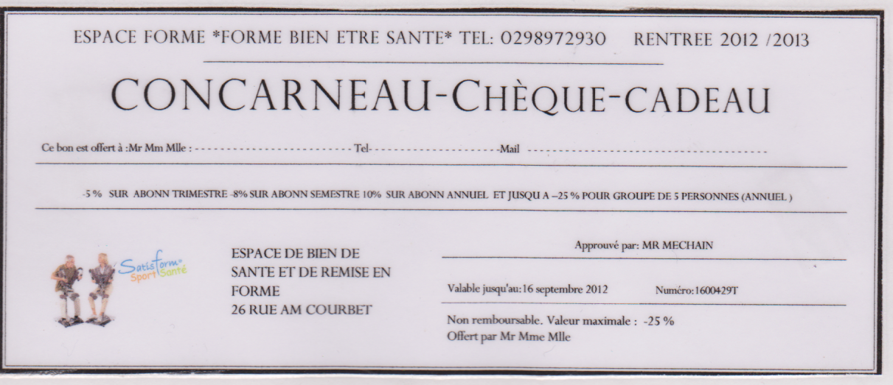

NOUVEAUTE SEPTEMBRE
BOKWA
30 septembre 2013
2013/2014
Cours * Facile tout niveau
Cours ** Soutenue
Cours *** Cardio/musculaire

